Ejercicio Roles en Bases de Datos

Paso 1: Dependencias
Como vamos a empezar a trabajar con bases de datos es necesario que agreguemos las dependencias correspondientes e MySQL (SGBD con el que venimos trabajando) para poder manipular de igual manera a JPA como nuestro ORM.
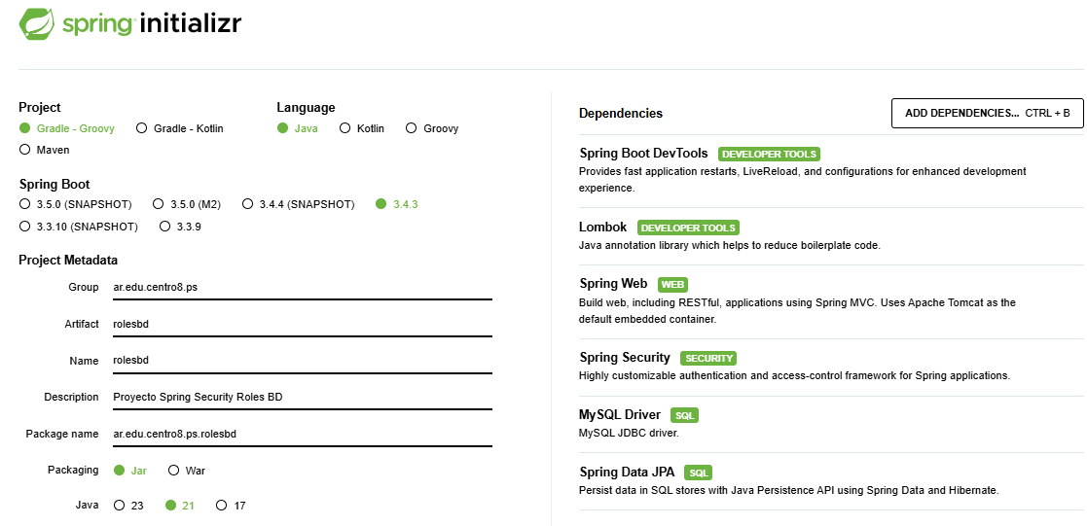

https://start.spring.io/#!type=maven-project&language=java&platformVersion=4.1.1&packaging=jar&configurationFileFormat=properties&jvmVersion=25&groupId=ar.edu.centro8.ps&artifactId=rolesbd&packageName=ar.edu.centro8.ps.rolesbd&dependencies=devtools,lombok,web,security,mysql,data-jpa

Paso 2: Paquete model
Creamos en nuestro proyecto el paquete model (si no lo hicimos aún) y luego dentro crearemos 3 clases:
- UserSec para representar a los usuarios (colocamos este nombre para que no se confunda con otras clases llamadas User de igual manera de alguna librería/biblioteca que podamos usar).
- Role para representar a los roles
- Permission para representar a los permisos.

Vamos a asignarle una serie de atributos a cada clase y a crear las relaciones entre sí que serán dos ManyToMany unidireccionales.

Clase UserSec
Definimos la clase UserSec con sus correspondientes atributos y la relacionamos con una clase Role mediante una relación @ManyToMany.

package ar.edu.centro8.ps.rolesbd.model;

import jakarta.persistence.*;
import lombok.AllArgsConstructor;
import lombok.Getter;
import lombok.NoArgsConstructor;
import lombok.Setter;

import java.util.HashSet;
import java.util.Set;

@Entity
@Table(name="users")
@Getter @Setter
@AllArgsConstructor
@NoArgsConstructor
public class UserSec {
@Id
@GeneratedValue(strategy= GenerationType.IDENTITY)
private Long id;
@Column(unique = true)
private String username;
private String password;

private boolean enabled;
private boolean accountNotExpired;
private boolean accountNotLocked;
private boolean credentialNotExpired;

//Usamos Set porque no permite repetidos
//List permite repetidos
@ManyToMany(fetch = FetchType.EAGER, cascade = CascadeType.ALL) //el eager me va a cargar todos los roles
@JoinTable (name = "user_roles", joinColumns = @JoinColumn(name = "user_id"),
inverseJoinColumns=@JoinColumn(name = "role_id"))
private Set<Role> rolesList = new HashSet<>();

}

RECORDÁ QUE EN ESTE CÓDIGO UTILIZAMOS:
- @Column(unique = true): Establece que la columna username debe ser única en la base de datos.
- @ManyToMany(fetch = FetchType.EAGER, cascade = CascadeType.ALL): Define una relación muchos a muchos con la entidad Role. La estrategia de carga EAGER indica que los roles se cargarán inmediatamente con el usuario. CascadeType.ALL significa que todas las operaciones de persistencia (persistir, eliminar, etc.) se realizarán en cascada a los roles asociados.
- @JoinTable: Especifica la tabla de unión para la relación muchos a muchos.
  - name = «user_roles»: Nombre de la tabla de unión.
  - joinColumns = @JoinColumn(name = «user_id»): Especifica la columna de unión correspondiente a UserSec en la tabla de unión.
  - inverseJoinColumns = @JoinColumn(name = «role_id»): Especifica la columna de unión correspondiente a Role en la tabla de unión.
- private Set<Role> rolesList = new HashSet<>();: Define la colección de roles asociados a este usuario, inicializada como un HashSet para evitar duplicados.

Clase Role
Definimos la clase Role con sus correspondientes atributos y la relacionamos con una clase Permission mediante una relación @ManyToMany.

package ar.edu.centro8.ps.rolesbd.model;

import jakarta.persistence.*;
import lombok.AllArgsConstructor;
import lombok.Getter;
import lombok.NoArgsConstructor;
import lombok.Setter;

import java.util.HashSet;
import java.util.Set;

@Entity
@Getter
@Setter
@AllArgsConstructor
@NoArgsConstructor
@Table(name="roles")
public class Role {

@Id
@GeneratedValue(strategy = GenerationType.IDENTITY)
private Long id;
private String role;

//Usamos Set porque no permite repetidos
//List permite repetidos
@ManyToMany(fetch = FetchType.EAGER, cascade = CascadeType.ALL)
@JoinTable (name = "roles_permissions", joinColumns = @JoinColumn(name = "role_id"),
inverseJoinColumns=@JoinColumn(name = "permission_id"))
private Set<Permission> permissionsList = new HashSet<>();
}

Clase Permission
Definimos la clase Permission con sus correspondientes atributos.
package ar.edu.centro8.ps.rolesbd.model;

import jakarta.persistence.*;
import lombok.AllArgsConstructor;
import lombok.Getter;
import lombok.NoArgsConstructor;
import lombok.Setter;

@Entity
@Getter
@Setter
@AllArgsConstructor
@NoArgsConstructor
@Table(name="permissions")
public class Permission {

@Id
@GeneratedValue(strategy = GenerationType.IDENTITY)
private Long id;
@Column(unique = true, nullable = false)
private String permissionName;

}

RECORDÁ QUE EN ESTE CÓDIGO UTILIZAMOS:
- @Column(unique = true , nullable = false): Establece que la columna username debe ser única en la base de datos y que no puede ser nula.

Paso 3: Configuración de BD
Una vez creadas las 3 clases con sus respectivos atributos y relaciones, crearemos una base de datos en el gestor que estemos utilizando y le pondremos de nombre security (el nombre puede variar). Luego, procederemos a establecer las configuraciones de nuestra base de datos en nuestro archivo application.properties de la siguiente manera:

spring.application.name=rolesbd

# Configuraciones de BD
spring.jpa.hibernate.ddl-auto=update
spring.datasource.url=jdbc:mysql://localhost:3306/security?useSSL=false&serverTimezone=UTC
spring.datasource.username=root
spring.datasource.password=1234
spring.datasource.driver-class-name=com.mysql.cj.jdbc.Driver

# Configuraciones de seguridad
spring.security.user.name=${SS_USER}
spring.security.user.password=${SS_PASSWORD}

Con todo esto configurado estamos listos para ejecutar nuestro proyecto para que se cree la estructura en nuestra BD a partir de los mapeos que hayamos hecho. Si todo sale bien deberemos obtener algo similar a esto:
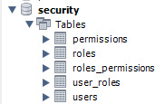

Y a nivel Diagrama Entidad Relación podríamos representarlo de la siguiente manera:
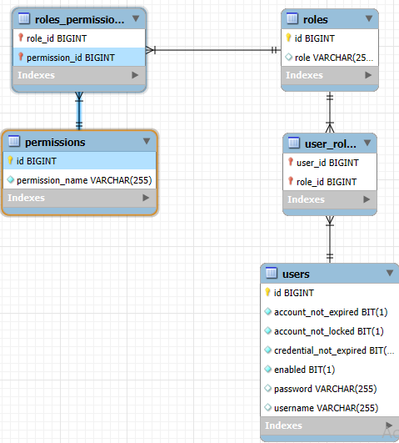

Paso 4: Estructura del Proyecto
Como ya tenemos nuestra capa model, llegó el momento de construir nuestras capas Service y Repository para cada una de nuestras entidades.

Services – Permission

package ar.edu.centro8.ps.rolesbd.service;

import ar.edu.centro8.ps.rolesbd.model.Permission;

import java.util.List;
import java.util.Optional;

public interface IPermissionService {

List<Permission> findAll();
Optional<Permission> findById(Long id);
Permission save(Permission permission);
void deleteById(Long id);
Permission update(Permission permission);

}

Nuevo Concepto – OPTIONALS
Los Optionals en Java se introdujeron en la versión 8 como una forma segura y elegante de manejar valores nulos. Antes de Optionals, era común usar el valor null para indicar la ausencia de un valor, lo que podía provocar NullPointerExceptions si no se manejaba adecuadamente.

Un Optional es un contenedor que puede contener un valor o no. Se puede pensar en él como una caja que puede estar vacía o contener un objeto. Si la caja está vacía, se dice que el Optional está «vacío». Si la caja contiene un objeto, se dice que el Optional está «presente» y el objeto se puede obtener utilizando el método get().

package ar.edu.centro8.ps.rolesbd.service;

import ar.edu.centro8.ps.rolesbd.model.Permission;
import ar.edu.centro8.ps.rolesbd.repository.IPermissionRepository;
import org.springframework.beans.factory.annotation.Autowired;
import org.springframework.stereotype.Service;

import java.util.List;
import java.util.Optional;

@Service
public class PermissionService implements IPermissionService {

@Autowired
private IPermissionRepository permissionRepository;

@Override
public List<Permission> findAll() {
return permissionRepository.findAll();
}

@Override
public Optional<Permission> findById(Long id) {
return permissionRepository.findById(id);
}

@Override
public Permission save(Permission permission) {
return permissionRepository.save(permission);
}

@Override
public void deleteById(Long id) {
permissionRepository.deleteById(id);
}

@Override
public Permission update(Permission permission) {
return permissionRepository.save(permission);
}
}

Services – Roles
package ar.edu.centro8.ps.rolesbd.service;

import ar.edu.centro8.ps.rolesbd.model.Role;

import java.util.List;
import java.util.Optional;

public interface IRoleService {
List<Role> findAll();
Optional<Role> findById(Long id);
Role save(Role role);
void deleteById(Long id);
Role update(Role role);
}

package ar.edu.centro8.ps.rolesbd.service;

import ar.edu.centro8.ps.rolesbd.model.Role;
import ar.edu.centro8.ps.rolesbd.repository.IRoleRepository;
import org.springframework.beans.factory.annotation.Autowired;
import org.springframework.stereotype.Service;

import java.util.List;
import java.util.Optional;

@Service
public class RoleService implements IRoleService {

@Autowired
private IRoleRepository roleRepository;

@Override
public List<Role> findAll() {
return roleRepository.findAll();
}

@Override
public Optional<Role> findById(Long id) {
return roleRepository.findById(id);
}

@Override
public Role save(Role role) {
return roleRepository.save(role);
}

@Override
public void deleteById(Long id) {
roleRepository.deleteById(id);
}

@Override
public Role update(Role role) {
return roleRepository.save(role);
}
}

Services – Users

package ar.edu.centro8.ps.rolesbd.service;

import ar.edu.centro8.ps.rolesbd.model.UserSec;

import java.util.List;
import java.util.Optional;

public interface IUserService {

public List<UserSec> findAll();
public Optional<UserSec> findById(Long id);
public UserSec save(UserSec userSec);
public void deleteById(Long id);
public void update(UserSec userSec);

}

package ar.edu.centro8.ps.rolesbd.service;

import ar.edu.centro8.ps.rolesbd.model.UserSec;
import ar.edu.centro8.ps.rolesbd.repository.IUserRepository;
import org.springframework.beans.factory.annotation.Autowired;
import org.springframework.stereotype.Service;

import java.util.List;
import java.util.Optional;

@Service
public class UserService implements IUserService {

@Autowired
private IUserRepository userRepository;

@Override
public List<UserSec> findAll() {
return userRepository.findAll();
}

@Override
public Optional<UserSec> findById(Long id) {
return userRepository.findById(id);
}

@Override
public UserSec save(UserSec userSec) {
return userRepository.save(userSec);
}

@Override
public void deleteById(Long id) {
userRepository.deleteById(id);
}

@Override
public void update(UserSec userSec) {
save(userSec);
}
}

Repositories

package ar.edu.centro8.ps.rolesbd.repository;

import ar.edu.centro8.ps.rolesbd.model.Permission;
import org.springframework.data.jpa.repository.JpaRepository;
import org.springframework.stereotype.Repository;

@Repository
public interface IPermissionRepository extends JpaRepository<Permission, Long> {

}

package ar.edu.centro8.ps.rolesbd.repository;
import ar.edu.centro8.ps.rolesbd.model.Role;
import org.springframework.data.jpa.repository.JpaRepository;
import org.springframework.stereotype.Repository;

@Repository
public interface IRoleRepository extends JpaRepository<Role, Long> {
}

package ar.edu.centro8.ps.rolesbd.repository;

import ar.edu.centro8.ps.rolesbd.model.UserSec;
import org.springframework.data.jpa.repository.JpaRepository;
import org.springframework.stereotype.Repository;

import java.util.Optional;

@Repository
public interface IUserRepository extends JpaRepository<UserSec, Long> {

//Crea la sentencia en base al nombre en inglés del método
//Tmb se puede hacer mediante Query pero en este caso no es necesario
Optional<UserSec> findUserEntityByUsername(String username);
}

Nota: en el método findUserEntityByUsername(String username) de IUserRepository se define una consulta personalizada para buscar un usuario por su nombre de usuario. La anotación @Query no se utiliza en este caso, ya que Spring Data JPA puede generar automáticamente la consulta a partir del nombre del método.

El método devuelve un Optional<UserSec>, lo que significa que puede devolver un objeto UserSec si se encuentra un usuario con el nombre de usuario especificado, o un Optional.empty() si no se encuentra ningún usuario.

Paso 5: End-points para crear usuarios
Para poder manejar los CRUDS de nuestros usuarios, sus permisos y sus roles, vamos a proceder a llevar a cabo sus correspondientes Controllers.
⚠️IMPORTANTE: Recordá que el orden de alta (para poder asignar correctamente teniendo en cuenta las relaciones) debe ser:
1- Permisos
2- Roles a los cuales se le asignan permisos que ya fueron creados
3- Usuarios a los cuales se les asignan roles que ya fueron creados

Permission Controller

package ar.edu.centro8.ps.rolesbd.controller;
import ar.edu.centro8.ps.rolesbd.model.Permission;
import ar.edu.centro8.ps.rolesbd.service.IPermissionService;
import org.springframework.beans.factory.annotation.Autowired;
import org.springframework.http.ResponseEntity;
import org.springframework.web.bind.annotation.*;

import java.util.List;
import java.util.Optional;

@RestController
@RequestMapping("/api/permissions")
public class PermissionController {

@Autowired
private IPermissionService permissionService;

@GetMapping
public ResponseEntity<List<Permission>> getAllPermissions() {
List<Permission> permissions = permissionService.findAll();
return ResponseEntity.ok(permissions);
}

@GetMapping("/{id}")
public ResponseEntity<Permission> getPermissionById(@PathVariable Long id) {
Optional<Permission> permission = permissionService.findById(id);
return permission.map(ResponseEntity::ok).orElseGet(() -> ResponseEntity.notFound().build());
}

@PostMapping
public ResponseEntity<Permission> createPermission(@RequestBody Permission permission) {
Permission newPermission = permissionService.save(permission);
return ResponseEntity.ok(newPermission);
}

}

EN ESTE CÓDIGO UTILIZAMOS:
- permission: Esta variable representa el Optional<Permission> que se obtiene del resultado de la búsqueda por ID en el método getPermissionById.
- Referencia a Métodos mediante .map(ResponseEntity::ok):
  - El método map() de Optional se utiliza para aplicar una transformación al valor presente en el Optional, si lo hay. En este caso, la transformación se define mediante una referencia a método: ResponseEntity::ok.
  - ResponseEntity::ok es una referencia a un método estático de la clase ResponseEntity. Este método crea un nuevo objeto ResponseEntity con el código de estado HTTP 200 (OK) y el objeto Permission como cuerpo de la respuesta.
  - Al aplicar esta transformación, se crea un nuevo Optional<ResponseEntity<Permission>>.
- Operaciones Lambda mediante .orElseGet(() -> ResponseEntity.notFound().build()):
  - El método orElseGet() de Optional se utiliza para obtener un valor predeterminado si el Optional está vacío. En este caso, el valor predeterminado se define mediante una expresión lambda: () -> ResponseEntity.notFound().build().
  - La expresión lambda crea un nuevo objeto ResponseEntity con el código de estado HTTP 404 (Not Found).
  - Si el Optional<Permission> original está vacío, se devuelve este ResponseEntity con código de estado 404.

Role Controller

package ar.edu.centro8.ps.rolesbd.controller;
import ar.edu.centro8.ps.rolesbd.model.Role;
import ar.edu.centro8.ps.rolesbd.model.Permission;
import ar.edu.centro8.ps.rolesbd.service.IPermissionService;
import ar.edu.centro8.ps.rolesbd.service.IRoleService;
import org.springframework.beans.factory.annotation.Autowired;
import org.springframework.http.ResponseEntity;
import org.springframework.web.bind.annotation.*;

import java.util.HashSet;
import java.util.List;
import java.util.Optional;
import java.util.Set;

@RestController
@RequestMapping("/api/roles")
public class RoleController {

@Autowired
private IRoleService roleService;

@Autowired
private IPermissionService permiService;

@GetMapping
public ResponseEntity<List<Role>> getAllRoles() {
List<Role> roles = roleService.findAll();
return ResponseEntity.ok(roles);
}

@GetMapping("/{id}")
public ResponseEntity<Role> getRoleById(@PathVariable Long id) {
Optional<Role> role = roleService.findById(id);
return role.map(ResponseEntity::ok).orElseGet(() -> ResponseEntity.notFound().build());
}

@PostMapping
public ResponseEntity<Role> createRole(@RequestBody Role role) {
Set<Permission> permiList = new HashSet<Permission>();
Permission readPermission;

// Recuperar la Permission/s por su ID
for (Permission per : role.getPermissionsList()) {
readPermission = permiService.findById(per.getId()).orElse(null);
if (readPermission != null) {
//si encuentro, guardo en la lista
permiList.add(readPermission);
}
}

role.setPermissionsList(permiList);
Role newRole = roleService.save(role);
return ResponseEntity.ok(newRole);
}

}

User Controller

package ar.edu.centro8.ps.rolesbd.controller;

import ar.edu.centro8.ps.rolesbd.model.Role;
import ar.edu.centro8.ps.rolesbd.model.UserSec;
import ar.edu.centro8.ps.rolesbd.service.IRoleService;
import ar.edu.centro8.ps.rolesbd.service.IUserService;
import org.springframework.beans.factory.annotation.Autowired;
import org.springframework.http.ResponseEntity;
import org.springframework.stereotype.Controller;
import org.springframework.web.bind.annotation.*;

import java.util.HashSet;
import java.util.List;
import java.util.Optional;
import java.util.Set;

@RestController
@RequestMapping("/api/users")
public class UserController {

@Autowired
private IUserService userService;

@Autowired
private IRoleService roleService;

@GetMapping
public ResponseEntity<List<UserSec>> getAllUsers() {
List<UserSec> users = userService.findAll();
return ResponseEntity.ok(users);
}

@GetMapping("/{id}")
public ResponseEntity<UserSec> getUserById(@PathVariable Long id) {
Optional<UserSec> user = userService.findById(id);
return user.map(ResponseEntity::ok).orElseGet(() -> ResponseEntity.notFound().build());
}

@PostMapping
public ResponseEntity<UserSec> createUser(@RequestBody UserSec userSec) {

Set<Role> roleList = new HashSet<Role>();
Role readRole;

// Recuperar la Permission/s por su ID
for (Role role : userSec.getRolesList()){
readRole = roleService.findById(role.getId()).orElse(null);
if (readRole != null) {
//si encuentro, guardo en la lista
roleList.add(readRole);
}
}

if (!roleList.isEmpty()) {
userSec.setRolesList(roleList);

UserSec newUser = userService.save(userSec);
return ResponseEntity.ok(newUser);
}
return null;
}

}

⚠️Nota: Por ahora solo tendremos end-points de lectura (GET) y de creación (POST) y los dejaremos sin permisos

Paso 6: UserDetailsService
Cuando implementamos UserDetailsService por primera vez, lo hicimos en el archivo de configuración de seguridad y de forma manual especificando cada detalle en un método. Ahora llegó el momento de establecerlo como un servicio como tal y que obtenga los datos de los usuarios y sus detalles de la correspondiente base de datos.
Para ello, vamos a crear dentro de nuestro paquete service, una nueva clase llamada UserDetailsServiceImp que va a implementar la clase UserDetailsService que ofrece el propio Spring Security y vamos a agregar el siguiente código:

package ar.edu.centro8.ps.rolesbd.service;
import ar.edu.centro8.ps.rolesbd.model.Permission;
import ar.edu.centro8.ps.rolesbd.model.Role;
import ar.edu.centro8.ps.rolesbd.model.UserSec;
import ar.edu.centro8.ps.rolesbd.repository.IUserRepository;
import org.springframework.beans.factory.annotation.Autowired;
import org.springframework.security.core.authority.SimpleGrantedAuthority;
import org.springframework.security.core.userdetails.User;
import org.springframework.security.core.userdetails.UserDetails;
import org.springframework.security.core.userdetails.UserDetailsService;
import org.springframework.security.core.userdetails.UsernameNotFoundException;
import org.springframework.stereotype.Service;

import java.util.ArrayList;
import java.util.List;

@Service
public class UserDetailsServiceImp implements UserDetailsService {

@Autowired
private IUserRepository userRepo;

@Override
public UserDetails loadUserByUsername (String username) throws UsernameNotFoundException {

//tenemos User sec y necesitamos devolver UserDetails
//traemos el usuario de la bd
UserSec userSec = userRepo.findUserEntityByUsername(username)
.orElseThrow(()-> new UsernameNotFoundException("El usuario " + username + "no fue encontrado"));

//con GrantedAuthority Spring Security maneja permisos
List<SimpleGrantedAuthority> authorityList = new ArrayList<>();

//Programación funcional a full
//tomamos roles y los convertimos en SimpleGrantedAuthority para poder agregarlos a la authorityList
userSec.getRolesList()
.forEach(role -> authorityList.add(new SimpleGrantedAuthority("ROLE_".concat(role.getRole()))));

//ahora tenemos que agregar los permisos
userSec.getRolesList().stream()
.flatMap(role -> role.getPermissionsList().stream()) //acá recorro los permisos de los roles
.forEach(permission -> authorityList.add(new SimpleGrantedAuthority(permission.getPermissionName())));

//retornamos el usuario en formato Spring Security con los datos de nuestro userSec
return new User(userSec.getUsername(),
userSec.getPassword(),
userSec.isEnabled(),
userSec.isAccountNotExpired(),
userSec.isCredentialNotExpired(),
userSec.isAccountNotLocked(),
authorityList);
}

}

Este código implementa la interfaz UserDetailsService de Spring Security. Su objetivo es proporcionar la información de usuario necesaria para la autenticación.
- @Autowired private IUserRepository userRepo: Inyecta una dependencia del repositorio IUserRepository que se encarga de acceder a los usuarios en la base de datos.
- Método loadUserByUsername(String username):
  - Este método es el método principal de la interfaz UserDetailsService. Se invoca durante el proceso de autenticación de Spring Security para obtener la información de un usuario por su nombre de usuario.
  - El método recibe un argumento username que representa el nombre de usuario que intenta iniciar sesión.
  - Devuelve un objeto UserDetails que contiene la información de usuario necesaria para la autenticación.
Pasos del método:
  - Obtener el usuario de la base de datos:
    - Se utiliza el repositorio userRepo para buscar un usuario por su nombre de usuario usando el método findUserEntityByUsername.
    - El resultado se almacena en un Optional<UserSec>.
    - Se utiliza el método orElseThrow() para obtener el usuario del Optional o lanzar una excepción UsernameNotFoundException si el usuario no se encuentra.
  - Convertir roles a GrantedAuthority:
    - Se crea una lista vacía authorityList para almacenar los permisos del usuario.
    - Se utiliza programación funcional con forEach para iterar sobre la lista de roles del usuario (userSec.getRolesList())
    - Dentro del ciclo, se crea un objeto SimpleGrantedAuthority para cada rol y se agrega a la authorityList.
    - SimpleGrantedAuthority es una clase de Spring Security que representa un permiso otorgado a un usuario.
  - Convertir permisos a GrantedAuthority:
    - Se utiliza nuevamente programación funcional con stream y flatMap para iterar sobre los permisos de todos los roles del usuario.
    - flatMap permite «aplanar» dos streams en uno solo. En este caso, se recorren primero los roles y luego los permisos dentro de cada rol.
    - Dentro del ciclo, se crea un objeto SimpleGrantedAuthority para cada permiso y se agrega a la authorityList.
  - Crear objeto UserDetails:
    - Se crea un nuevo objeto User de Spring Security utilizando la información del usuario obtenido de la base de datos (userSec) y la lista de permisos (authorityList).
    - User es la implementación predeterminada de UserDetails en Spring Security.
    - El constructor de User recibe los siguientes parámetros:
      - username: Nombre de usuario.
      - password: Contraseña del usuario (hasheada).
      - enabled: Indica si el usuario está habilitado.
      - accountNonExpired: Indica si la cuenta del usuario no ha expirado.
      - credentialsNonExpired: Indica si las credenciales del usuario no han expirado.
      - accountNonLocked: Indica si la cuenta del usuario no está bloqueada.
      - authorities: Lista de permisos del usuario representados por objetos GrantedAuthority.
  - Devolver el objeto UserDetails:
    - Se devuelve el objeto User creado, que contiene la información de usuario necesaria para la autenticación.

Este código implementa un servicio que recupera la información de un usuario de la base de datos en base a su nombre de usuario y la transforma en el formato UserDetails requerido por Spring Security para la autenticación. El uso de programación funcional (lambdas, streams, etc) permite un código más conciso y expresivo.

Paso 7: Asociar el nuevo UserDetailsService en nuestra configuración de seguridad
Para quitar nuestro UserDetailsService que manejaba valores lógicos de usuarios y utilizar el nuevo que utiliza la base de datos, vamos a proceder a eliminar (o comentar, en caso de que lo quieras dejar para tu aprendizaje) el método userDetailsService() que teníamos en SecurityConfig .

En lugar de tener un método con valores lógicos, vamos a ir a nuestro método authenticationProvider, agregar una instancia a nuestro UserDetailsService como parámetro y vamos a setearlo mediante provider.serUserDetailsService() de la siguiente manera:

//creamos authentication manager
@Bean
public AuthenticationManager authenticationManager(AuthenticationConfiguration authenticationConfiguration) throws Exception {
return authenticationConfiguration.getAuthenticationManager();
}
//creamos authentication provider
//Agregamos el user Details Service como parámetro
@Bean
public AuthenticationProvider authenticationProvider(UserDetailsService userDetailsService){
DaoAuthenticationProvider provider = new DaoAuthenticationProvider();
provider.setPasswordEncoder(passwordEncoder());
//sacamos el anterior, el lógico y agregamos el nuevo
// provider.setUserDetailsService(userDetailsService());
provider.setUserDetailsService(userDetailsService);

return provider;
}

Paso 8: Agregar usuarios de prueba a la BD
Una vez todo configurado, vamos a ejecutar nuestra aplicación y, mediante Postman, vamos a agregar una serie de permisos, roles y usuarios. Recordá que es MUY IMPORTANTE que las altas las hagas en dicho orden (caso contrario, quedarán vacíos ciertos valores dadas las relaciones que existen entre tablas y luego tendrás que modificarlos o, caso contrario, tendrás errores).

JSONs para ALTAS

Alta de permisos POST localhost:8080/api/permissions
{
"permissionName": "READ"
}

{
"permissionName": "CREATE"
}

Alta de roles POST localhost:8080/api/roles
{
"role": "ADMIN",
"permissionsList": [
{
"id": 1 // ID del permiso READ
},
{
"id": 2 // ID del permiso UPDATE
}
]
}

{
"role": "USER",
"permissionsList": [
{
"id": 1 // ID del permiso READ
}
]
}

Alta de roles POST localhost:8080/api/users

{
"username": "centro8",
"password": "1234",
"enabled": true,
"accountNotExpired": true,
"accountNotLocked": true,
"credentialNotExpired": true,
"rolesList": [
{
"id": 1 // ID del rol ADMIN
}
]
}

{
"username": "seguidor",
"password": "1234",
"enabled": true,
"accountNotExpired": true,
"accountNotLocked": true,
"credentialNotExpired": true,
"rolesList": [
{
"id": 2 // ID del rol USER
}
]
}

⚠️Nota: Recordá reemplazar los valores de ids, etc en base a lo que vos tengas en tu base de datos y a los valores que hayan quedado a medida que fuiste ingresando cada registro. Verificá siempre esto en tu base de datos antes de ejecutar el JSON en Postman.

Paso 9: Probar nuestro end-point securizado
Una vez cargados nuestros permisos, roles y usuarios, llegó el momento de probar la autenticación. Recordemos que en nuestro HelloWorldController establecimos que para acceder a /holanoseg no es necesario ningún tipo de seguridad porque establecimos @PreAuthorize(«permitAll()») pero, que para /holaseg el usuario debe tener permiso de lectura, por lo que, en este caso, ambos usuarios que creamos deberían de tener permisos si se loguean. ¡Probemos con Postman!
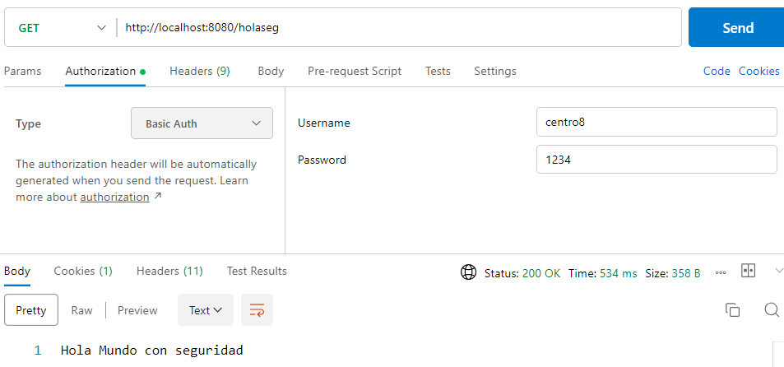

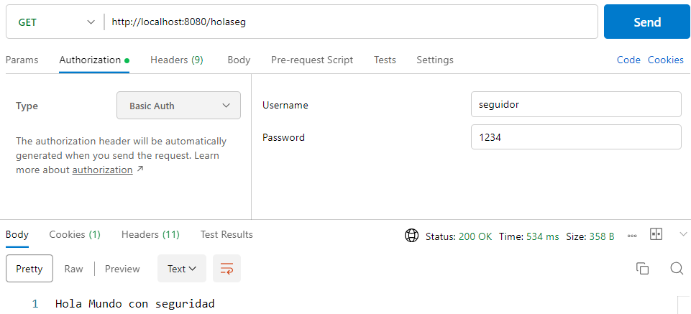

Si todo sale bien, la autenticación va a ser exitosa, nuestra app con Spring Security va a reconocer que centro8 es un usuario de la bd y 1234 es su contraseña y que tiene un rol que le permite hacer uso de lectura mediante READ, por lo que nos va a permitir acceder sin problema.
Para cualquier otro usuario, no tendríamos autorización.
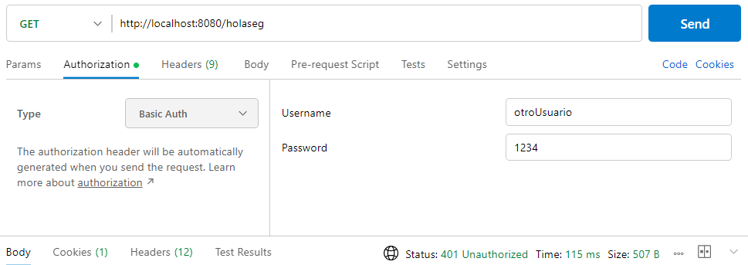
Hay un punto de seguridad importante y es que la contraseña no está codificada ni encriptada, por lo cual, en el próximo proyecto resolveremos este problema.

